
ИНСТРУКЦИЯ ПО УСТАНОВКЕ И ИСПОЛЬЗОВАНИЮ
Электроочаг
Модель: 3D FIRESTAR 25’5
Артикул: FT255

Напряжение 230V, 50 Гц
Мощность 1700 Вт
Мощность нагрева 1500Вт
Пять 230VAC 35W галогеновых ламп
Размеры габаритные: в/ш/гл 523х689х280(мм)
ВНИМАТЕЛЬНО ПРОЧИТАЙТЕ ЭТИ ИНСТРУКЦИИ И СОХРАНИТЕ КАК ПАМЯТКУ
- При первом включении на нагрев может ощущаться слабый запах. Это не должно вызывать беспокойства и быстро прекратится.
- Сеть, в которую включается электрообогреватель, должна быть защищена электрическим предохранителем (пробкой) надлежащим образом и соответствовать характеристикам обогревателя.
- Если Ваш электрообогреватель не включается или не греет, прочитайте внимательно настоящую инструкцию, прежде чем обращаться за помощью.

ТКАНЬ, МЕБЕЛЬ И ДРУГИЕ ГОРЮЧИЕ МАТЕРИАЛЫ ДОЛЖНЫ РАСПОЛАГАТЬСЯ НЕ БЛИЖЕ 1 М ОТ ЛИЦЕВОЙ ПОВЕРХНОСТИ ОБОГРЕВАТЕЛЯ.
ОБСЛУЖИВАНИЕ ПРИБОРА ДОЛЖНО ПРОИЗВОДИТЬСЯ ТОЛЬКО ПРИ ОТКЛЮЧЕННОМ ОТ СЕТИ ПРИБОРЕ., ДАЙТЕ ОСТЫТЬ НАГРЕВАЮЩИМСЯ ПОВЕРХНОСТЯМ.


МЕРЫ ПРЕДОСТОРОЖНОСТИ.

Запрещается включать прибор сразу после перевозки или хранения на морозе (выдержать при комнатной температуре до включения не менее 1 часа).
- Ознакомьтесь с настоящими инструкциями, прежде чем использовать прибор.
- Электрообогреватель нагревается, когда работает. Чтобы избежать ожогов не касайтесь горячих поверхностей. Легко горючие материалы не должны находиться на расстоянии менее 0,9м от лицевой поверхности прибора и не должны касаться боковых поверхностей.
- Особые меры осторожности должны быть приняты, когда электрообогреватель используется при детях и инвалидах или остается без присмотра.
- Всегда отключайте электрообогреватель от сети, если он не используется длительное время.
- Не используйте электрообогреватель с повреждённым сетевым проводом или вилкой, при нарушениях в работе прибора, после падений или повреждений любого рода.
- Электрообогреватель должен использоваться только в помещении внутри дома.
- Электрообогреватель не рассчитан на использование в помещениях с сильно повышенной влажностью (ванные комнаты и т.д.).
- Не прокладывайте сетевой кабель под ковром или другим напольным покрытием, на проходе и другим образом, повышающим риск его повреждения.
- Для отключения электрообогревателя сначала отключайте выключатели, затем выдерните вилку из розетки.
- Посторонние предметы не должны попасть внутрь обогревателя, так как это может привести к возгоранию, поражению током или повреждению прибора.
- Для предотвращения перегрева не закрывайте приток воздуха к прибору, необходимый для вентиляции и отток горячего воздуха от нагревателя. Электрообогреватель должен быть закреплён абсолютно надежно, чтобы обеспечить невозможность опрокидывания и блокирования выхода горячего воздуха.
- Внутри обогревателя имеются нагреваемые поверхности, поэтому прибор не должен использоваться вблизи легко возгораемых жидкостей и паров (бензин, краска и т.д.)
- Используйте обогреватель только, как описано в данном руководстве. Не предусмотренные производителем варианты использования прибора могут привести к возгоранию, поражению током и другим повреждениям.
- Избегайте использования удлинителя, поскольку он может перегреться, что приведет к возгоранию. Если вам необходимо использовать удлинитель, тогда воспользуйтесь трехфазным удлинителем мощностью 250V/16A с заземлением.
- Если нагревательный прибор перегрелся, электрический обогреватель будет издавать звуки (или мигать), давая предупреждения. В этом случае немедленно отключите прибор от сети и проверьте, не распложён ли он около предметов, которые могли привести к перегреву.
Не используйте электрообогреватель, если они издает звуки или мигает.

Замечание. В полной тишине возможен шум от работающего прибора.
Это нормально и не должно вызывать беспокойства.

Инструкции по использованию должны быть строго соблюдены; в противном случае, это может привести к травмам.
Артикул | Технические характеристики
FT255 | Номинальное напряжение | AC 230V, 50Hz
FT255 | Номинальная мощность | 1700W
FT255 | Мощность нагревательного элемента | 1500W
FT255 | Мощность пламени | 175W
FT255 | Спецификация ламп | пять галогеновых ламп 230VAC 35W
FT255 | Объём резервуара для воды | 1.8L
FT255 | Время работы полного резервуара | 10~20 Часа

УСТАНОВКА

Электрообогреватель можно установить в нишу в стене, при условии, что она будет подходить по размеру и выполнена из негорючих материалов.

Размеры встраивания электрообогревателя |  |  | Размеры встраивания ниши
Ширина | Высота | Глубина | W” | H” | D”
642мм | 507мм | 224мм | 655мм | 515мм | 240мм
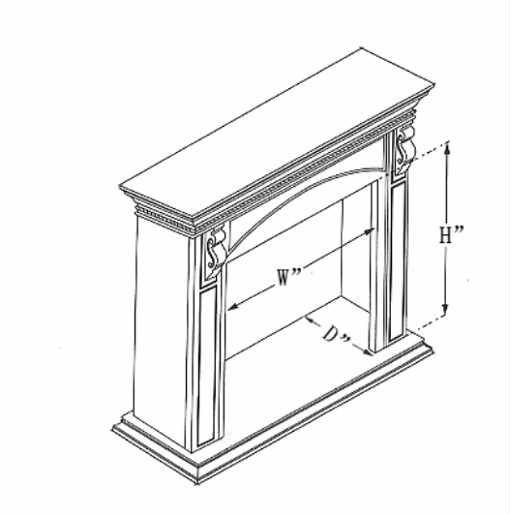


ЭЛЕКТРИЧЕСКОЕ ПОДКЛЮЧЕНИЕ.

Электрообогреватель включите в заземленную электрическую розетку, рассчитанную на 15 ампер,

220-240 вольт переменного тока.

ПРЕДУПРЕЖДЕНИЕ

Убедитесь, что кабель питания проложен таким образом, чтобы обеспечить его сохранность, не допускаются перегибы и острые края, он должен располагаться не на проходе, чтобы не споткнуться

или не зацепиться, чтобы уменьшить риск пожара, поражения электрическим током или травм.

При необходимости установить электрическую розетку воспользуйтесь услугами профессионального электрика.
Используемые для установки материалы, розетки, провода должны соответствовать местным строительных норм и правилам и другим действующим нормативным актам.

ВО ИЗБЕЖАНИЯ ПЕРЕГРЕВА НЕ ЗАКРЫВАЙТЕ ВЫХОД И ПРИТОК ВОЗДУХА К ЭЛЕКТРООБОГРЕВАТЕЛЮ
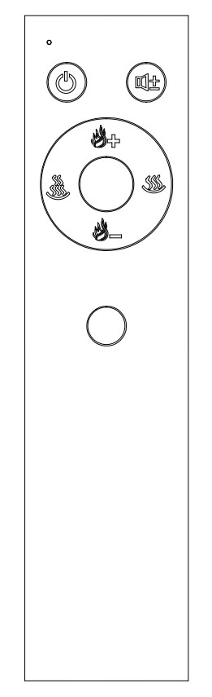

УПРАВЛЕНИЕ
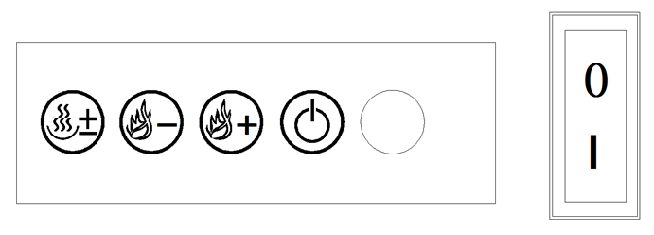

Управлять электрообогревателем можно с панели управления на приборе или с помощью пульта дистанционного управления. В пульт необходимо вставить батарейки, соблюдая при этом полярность.

Панель управления и пульт
ON/OFF: нажмите “ON/OFF” на панели управления или пульте для включения/выключения электрообогревателя.
HEAT-: обогреватель работает на маленькой мощности. Нажмите “LOW” на панели управления или пульте для включения низкой мощности обогрева.
HEAT+: обогреватель работает на высокой мощности. Нажмите “HIGH” на панели управления или пульте для включения высокой мощности обогрева.
FLAME+ and FLAME- изменение яркости пламени.
На панели управления с правой стороны расположен индикатор, принимающий сигнал пульта дистанционного управления. Пожалуйста, не закрывайте его.

-звуковой эффект. Включить и выключить звуковой эффект можно только с пульта. При первом нажатии звук включается на максимальную громкость. Второе и третье нажатие уменьшают громкость, четвёртое выключает звуковой эффект.
FLAME UP / DOWN: для изменения пламени вверх и вниз. Здесь срабатывает функция памяти, при следующем использовании очаг включается с той настройкой интенсивности пламени как и до выключения.
При прослушивании двух звуков «Dee Dee» при нажатии кнопки «Воспламенение» или «Вниз» означает, что громкость пламени максимальна или минимальна.
Если вы не смогли увидеть пламя после того, как продукт «ВКЛ» в течение 10 секунд, попробуйте нажать «Пламя вверх. Если это не помогло решить проблему, обратитесь к специалисту.
На панели управления с правой стороны расположен индикатор, принимающий сигнал пульта дистанционного управления. Пожалуйста, не закрывайте его.

ТЕХОБСЛУЖИВАНИЕ

Любое обслуживание электрообогревателя производить только с выключенным питанием и подождите не менее 10 минут, чтобы дать остыть нагревающимся частям прибора, чтобы избежать случайного ожога кожи.

Замена ламп.
Если яркость в электрическом очаге изменилась, проверьте работу ламп.
Для того, чтобы избежать ожогов, пожалуйста, подождите пока лампы не остынут.

Гарантийные обязательства

Изготовитель гарантирует соответствие изделия техническим характеристикам при соблюдении владельцем правил эксплуатации, изложенных в настоящем руководстве.
Гарантийный срок эксплуатации изделия – 24 месяца со дня продажи. При отсутствии отметки о дате продажи, гарантийный срок исчисляется со дня выпуска изготовителем.
В течение гарантийного срока владелец имеет право на бесплатный ремонт изделия при условии соблюдения правил эксплуатации, изложенных в настоящем руководстве.

Дата продажи_____________ Организация________________________________________________________

(*) Гарантия не распространяется на лампы.
(**) Батарейки к пульту дистанционного управления в комплектацию не входят.

Примечание: в соответствии с проводимой политикой постоянного усовершенствования технических характеристик и дизайна, возможно внесение изменений без предварительного уведомления.

Товар сертифицирован в соответствие с законом “О защите прав потребителей”
Установленный производителем в соответствии с п.2 ст.5 Федерального Закона РФ “О защите прав потребителей” срок службы для данного изделия равен 3 годам с момента начала эксплуатации при условии, что изделие используется в строгом соответствии с настоящей инструкцией по эксплуатации.

Спасибо за покупку!

Производитель: XIAMEN C & D LIGHT INDUSTRY CO., LTD

Местонахождение производителя: Siming Area, Xiamen, China
Страна: Китай
Информация для связи: 86-595-31251378
Импортер: ООО “Камин Импортс”
Местонахождение импортера: Россия, г. Санкт-Петербург, ул. Железноводская, д. 13, лит. Б
Информация для связи: kamin.luxx@gmail.com

